商品御注文書
潮来にしくらの手焼せんべい 行

以下の通り注文します |  |  | 御注文日 年 月 日
ご注文は箱詰め合わせのみにさせていただきます。
ギフトの中身は、手焼おせんべい(おしょうゆ・ごま・うすやき・ごまうすやき・唐がらし・あまからせんべい)の中から
ご希望に合わせお作り致しますので、組合せの欄に、ご希望の組合せをお書きください。
※組合せのご希望がない場合は、しょうゆの詰合せになります。

ご自宅用 ・ ギフト用 (ご自宅用かギフト用どちらかに印をつけてください。)
商 品 名 | 数量 | 組合せ
例）3袋詰め合わせ 1,500円(税込) | 例）1箱 | 例）しょうゆ：２ ごま：１

お客様情報 | お名前 | フリガナ
 | ご住所 | 〒 -
 | 電話番号 | - -
 | Fax番号 | - -
ご自宅以外へのお届けの場合はご記入下さい。
お届け先 | お名前 | フリガナ
 | ご住所 | 〒 -
 | 電話番号 | - -
 | Fax番号 | - -
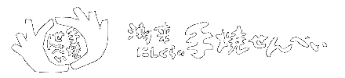
〒311-2424
茨城県潮来市潮来1086-33
電話0299-62-2286 Fax 299-62-2284

